Tedenski program športne vadbe na domu od 20. 4. do 24. 4. 2020

NAVODILO ZA DELO

Razred: 5. Budanje
Vsebina ure: SPLOŠNA TELESNA PRIPRAVA, ŠPORTNA TOMBOLA

Datum: ponedeljek, 20. 4. 2020
torek, 21. 4. 2020
UVODNI DEL URE:

● SPLOŠNO OGREVANJE: Just dance
https://www.youtube.com/watch?v=ml8t-toRMwc
https://www.youtube.com/watch?v=3xH6pZoIlVs
● Gimnastične vaje: https://video.arnes.si/portal/asset.zul?id=DRKIrPWPOHN9VhsZTJBnnTiQ

GLAVNI DEL URE:
ŠPORTNA TOMBOLA: glej prilogo
V tabeli imaš predstavljene različne naloge. Ko opraviš določeno nalogo, pobarvaj kvadratek. Da ne boš tiskal tabele, jo lahko pobarvaš tudi z računalniškim orodjem za senčenje. Ko pobarvaš vso tabelo, naj ti jo starš podpiše. Nalog ne opraviš vseh naenkrat, ampak si jih razporediš na cel teden, saj drugače bi bilo preveč naporno.

ZAKLJUČNI DEL URE:
Raztezne vaje: opravi vsaj 6 razteznih vaj. Lahko izvedeš tudi tiste, ki jih izvajamo v šoli. Vsak položaj zadržiš 15 do 20 sekund. V pomoč ti je še spodnja tabela.
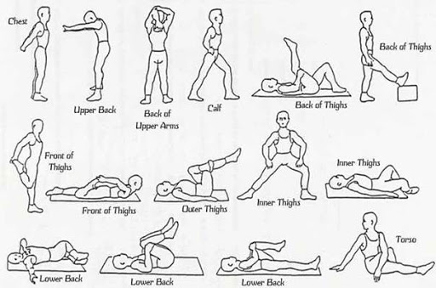

Datum: petek, 24. 4. 2020

Vsebina ure: Preverjanje znanja in igre na prostem po izbiri otrok

Uvodni del ure:
Pri pouku športa na daljavo smo večino ur posvečali splošni telesni pripravi in skrbi za ohranjanje telesne kondicije. Večino vaj za ohranjanje moči in vzdržljivosti ste spoznavali skozi igro: tri v vrsto, namizna družabna igra, Tabata, telovadna abeceda, kocka super junak, krožna vadba, aerobika, poligon, športna tombola,…
Danes bomo uvodni del ure namenili preverjanju znanja. V začetku maja bomo izvedli ocenjevanje, saj nimate še nobene ocene v tem polletju.
Zanima me koliko poznate in razumete pomen vpliva redne in dovolj intenzivne športne vadbe na telesno držo in kondicijsko pripravljenost, zdravje in dobro počutje.
Vprašalnik se bo dotaknil tudi vaj za testiranje za športno vzgojni karton, ki ga vsi zelo dobro poznate. Letos ga v aprilu na žalost nismo izvedli, mogoče ga bomo kasneje.
Zato vas prosim, da odgovorite na naslednja vprašanja. Upam, da boste vsi zelo uspešni.

PREVERJANJE ZNANJA

Obkroži en pravilen odgovor!

1. Telesna višina, telesna teža in kožna guba opisujejo?

a.) telesne značilnosti

b.) kako hitri smo

c.) kako močno razvite trebušne mišice imamo

2. S katerim testom ŠV kartona merimo gibljivost kolčnega sklepa?

a.) dviganje trupa

b.) predklon na klopci

c.) tek na 60m

3. Na katero od navedenih gibalnih sposobnostih najbolj vplivamo z daljšimi teki?

a.) natančnost

b.) aerobna vzdržljivost

c.) statična moč

č.) ravnotežje

4. S katero vajo razvijamo odrivno eksplozivno moč nog?

a.) sonožni poskoki z dvigovanjem nog do prsi

b.) hoja po prstih

c.) zamahi nog

č.) sklece

5. Katera mišica je najbolj aktivna pri izvajanju počepov?

a.) dvoglava mišica nadlahti

b.) velika prsna mišica

c.) prednja stegenska mišica

6. Med vadbo in po vadbi je priporočljivo spiti:

a.) vodo

b.) coca colo

c.) jupi

7. Koliko časa po obilnejšem obroku naj ne bi vadili?

a.) 2 uri

b.) 10 minut

c.) 4 ure

8. Katera športna dejavnost najbolj vpliva na razvoj vztrajnosti?

a.) šprint na 60 m

b.) tek na 600m

c.) met žvižgača

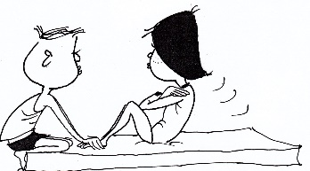
9. Kateri test prikazuje slika?
a.) dviganje trupa
b.) skok v daljino z zaletom
c.) sproščanje na blazini
č.) gibljivost kolčnega sklepa

10.) S katero vajo bi razvijal vzdržljivostno moč rok?
a.) plezanje po žrdi (plezalu)
b.) kroženje z rokami naprej in nazaj
c.) pletenje

Glavni del ure:

Danes si izbereš sam športno aktivnost. Predlagam ti igre na prostem, saj je danes čudovito vreme (gumi-twist, ristanc, igra z žogo, balinčkanje, tri v vrsto, badminton, kolesarjenje, sprehod,…).
Kaj boš počel, se obvezno prej dogovori s svojimi starši!!!

OBVEZNO!!!
Odgovore na vprašanja in izpolnjeno tabelo - športna tombola, mi pošlji na moj e mail: vesna.furlan@os-sturje.si najkasneje do 4. maja 2020.

Želim vam lepe prvomajske počitnice.
Lep pozdrav, Vesna Furlan

